VERSIÓN PÚBLICA

“Este documento es una versión pública, en el cual únicamente se ha omitido la información que la Ley de Acceso a la Información Pública (LAIP), define como confidencial entre ellos los datos personales de las personas naturales firmantes”. (Artículos 24 y 30 de la LAIP y artículo 6 del lineamiento Nº 1 para la publicación de la información oficiosa).

“También se ha incorporado al documento las firmas escaneadas con sus respectivos sellos, de las personas naturales firmantes para la legalidad del documento”

UNIDAD DE ADQUISICIONES Y CONTRATACIONES INSTITUCIONAL |  |  |  | FORMA DE PAGO: CREDITO |  |  | PREVISION NO:1
HOSPITAL NACIONAL ESPECIALIZADO DE MATERNIDAD  FUENTE DE FINANCIAMIENTO FONDO GENERAL |  |  |  | UNIDAD SOLICITANTE ANESTESIOLOGIA
 |  |  |  | -
ORDEN DE COMPRA DE BIENES Y SERVICIOS
Lugar y Fecha: |  | San Salvador 26 de Junio del 2012 |  |  |  | No.Orden:164/2012
RAZON SOCIAL DEL SUMINISTRANTE |  |  |  |  |  | NIT
TURCIOS RODRIGUEZ, DANIEL OMAR (SUMINISTROS DIVERSOS).
CANTIDAD | UNIDAD DE |  | D E S C R I P C I O N |  | PRECIO |  |  | VALOR
 | MEDIDA |  |  |  | UNITARIO |  |  | TOTAL
- | - |  | LINEA:0201 Atención Ambulatoria--CAJAS ORGANIZADORAS |  | - |  |  | -
20 | Cada Uno |  | CANDADOS DE 30 MM MARCA PROLINE |  | $2.50 |  |  | $50.00
20 | Cada Uno |  | CAJAS ORGANIZADORAS PLASTICAS CON OJO PARA CANDADO 2 COMPARTIMIENTOS, MEDIDA APROXIMADAMENTE 40X20 CMS, DE 16” MARCA  RIMAX, ORIGEN: COLOMBIA. |  | $17.75 |  |  | $355.00
- | - |  | TOTAL........................ |  | - |  |  | $405.00
SON: cuatrocientos cinco 00/100 dólares
OBSERVACION:
LUGAR DE ENTREGA: ALMACEN
FECHA DE ENTREGA: 12 DE JULIO DEL 2012.
ADMINISTRADOR DE ORDEN DE COMPRA: DR. JAIME RIVERA.
Edith Guardón de Silva Jefe UACI en funciones |  |  |  | Lic. Nuvia Orellana de Chávez Administradora
TITULAR |  |  |  | CONTRATISTA
Elaborado por:dmmenjiv

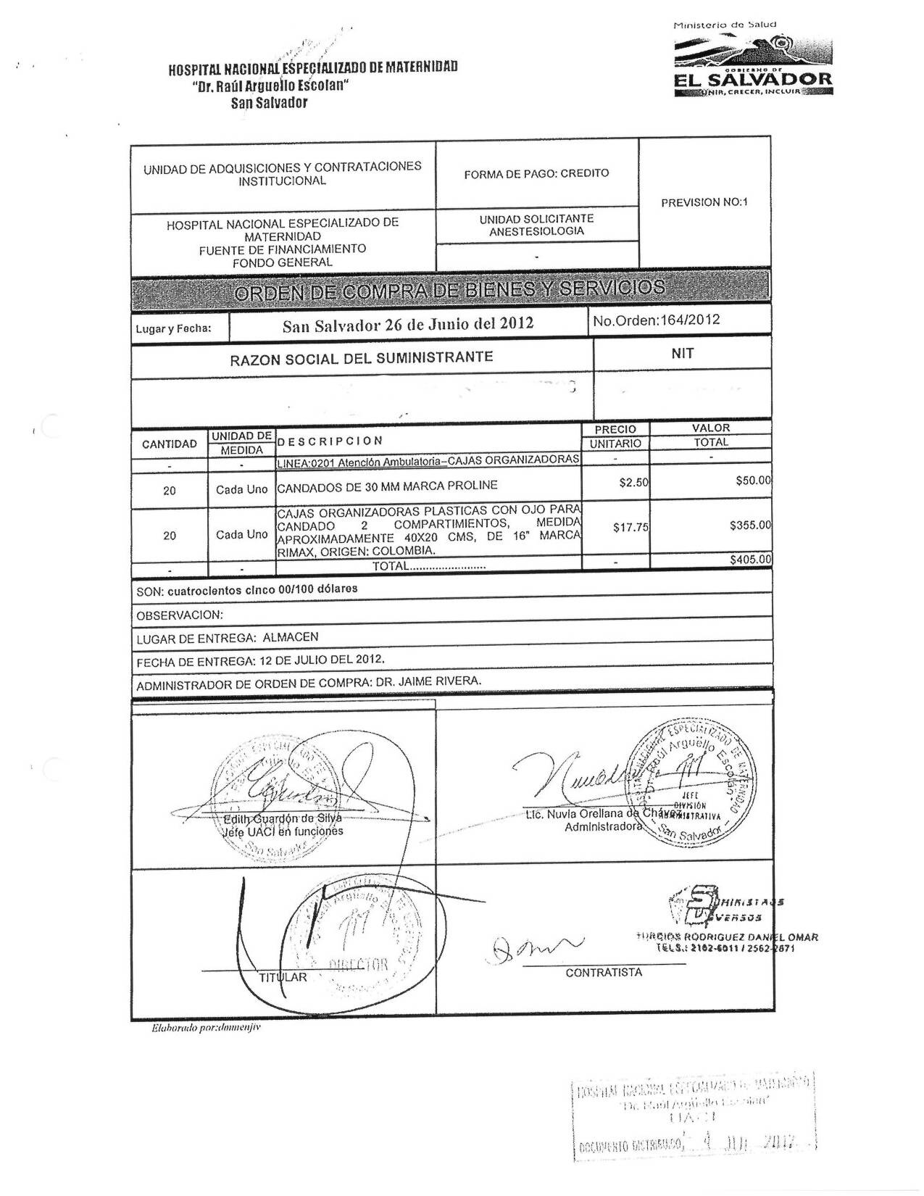
HOSPITAL NACIONAL ESPECIALIZADO DE MATERNIDAD
“Dr. Raúl Arguello Escolan“ San Salvador

